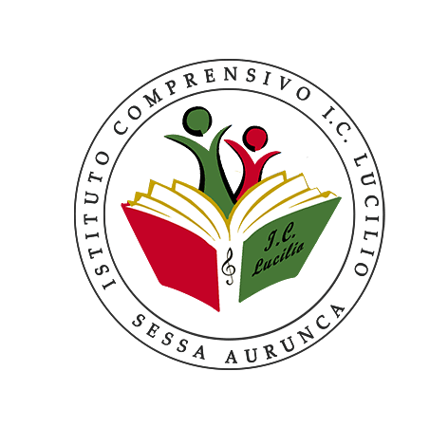
ISTITUTO COMPRENSIVO STATALE I.C. LUCILIO
Con Sezione ad Indirizzo Musicale
VIALE TRIESTE – 81037 SESSA AURUNCA (CE) - DISTR. N° 19
TEL. 0823/937127 – FAX 0823/681856
E-mail ceic8az004@istruzione.it; ceic8az004@pec.istruzione.it
sito web www.icasessalucilio.edu.it
Cod. Mecc. CEIC8AZ004 – Cod. Fisc. 95015610611

Anno Scolastico 2022/2023
DESIGNAZIONE STUDENTI APRI-FILA, CHIUDI-FILA

SEZIONE/CLASSE
COMPITI | STUDENTE INCARICATO
APRI FILA  Avrà il compito dell’apertura della porta dell’aula e della guida dei compagni di classe verso il punto di raccolta (Preferibilmente gli studenti posti a sedere all’ingresso dell’aula) |  | Effettivo
 |  | Sostituto
CHIUDI FILA  Avrà il compito di accertarsi della completa evacuazione dell’aula (Preferibilmente gli studenti posti a sedere in fondo all’angolo destro dell’aula rispetto alla cattedra) |  | Effettivo
 |  | Sostituto
AIUTO A STUDENTI IN DIFFICOLTÀ’ MOTORIA*  Avrà il compito di aiutare i compagni di classe che sono in difficoltà motoria a seguito di incidenti e/o infortuni. |  | Effettivo
 |  | Sostituto

*Studenti scuola secondaria

Il Docente Coordinatore

